Рекомендации по работе с презентацией тематического занятия (классного часа) «Бремя изобилия» для обучающихся 10−11-х классов
Цель: формирование у обучающихся осмысленного отношения к здоровому образу жизни, критического отношения к рекламе потребления.
Задачи:
- обсудить статистику заболевания диабетом в России;
- познакомить с первыми признаками диабета и причинами развития заболевания, способами сократить риск заболевания как на уровне индивидуума, так и на государственном уровне;
- познакомить обучающихся с научным открытием, которое сделало возможной жизнь больных сахарным диабетом;
- способствовать формированию ценностного отношения к научной деятельности;
- способствовать развитию безбарьерной среды для лиц, страдающих такими неинфекционными заболеваниями, как диабет.
Методический материал носит рекомендательный характер. Педагог, учитывая особенности каждого класса, может варьировать задания, их количество и этапы занятия.
Слайд | Комментарии для учителя
Учитель предлагает обучающимся высказать предположение, чему будет посвящено тематическое занятие. Что означает изображение на слайде?

Почему круг? – Круг у многих народов символизирует жизнь и здоровье. Также это символ единства. Члены мирового сообщества против диабета объединились для поддержки резолюции ООН о сахарном диабете.

Почему голубой цвет? – Голубой цвет круга символизирует цвет неба и цвет флага ООН.

Голубой круг стал эмблемой Всемирного дня борьбы с диабетом в 2007 году.
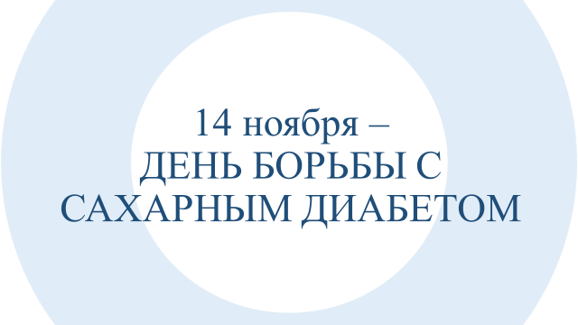 | Международная диабетическая федерация при участии Всемирной организации здравоохранения с 1991 года отмечает 14 ноября как Всемирный день борьбы с диабетом.  20 декабря 2006 года на 61-й генеральной ассамблее ООН была принята резолюция ООН о сахарном диабете, и 14 ноября объявлен днём Организации Объединённых Наций, который отмечается каждый год, начиная с 2007 года.  Вопрос:  Почему, на ваш взгляд, во всём мире уделяется большое внимание этому заболеванию?  «… Диабет является хроническим, изнурительным, требующим больших расходов и сопровождающимся тяжёлыми осложнениями заболеванием, которое создаёт большую угрозу для семей, государств-членов и всего мира…» (из резолюции ООН о сахарном диабете)  Цель Всемирного дня борьбы с диабетом: повышение уровня информированности населения о диабете и связанных с ним осложнениях, а также о профилактике и лечении, в том числе с помощью просвещения и средств массовой информации.
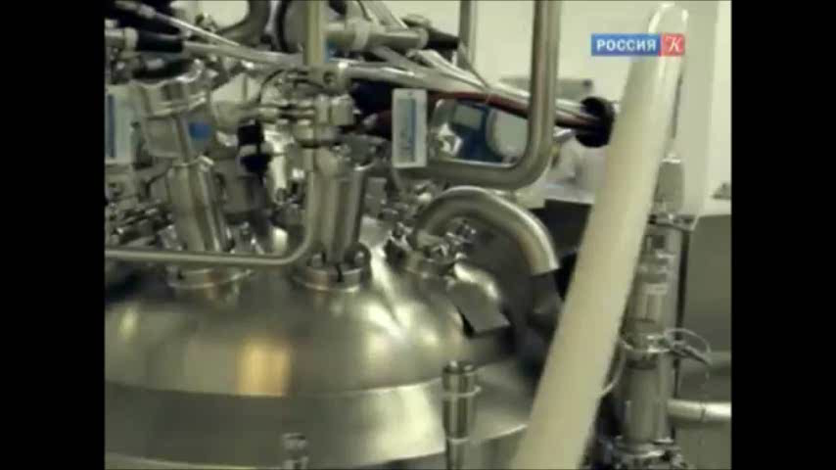 | Учитель предлагает посмотреть фрагмент фильма и ответить на вопросы:  - О производстве какого препарата идёт речь?  - Почему важно производство инсулина?
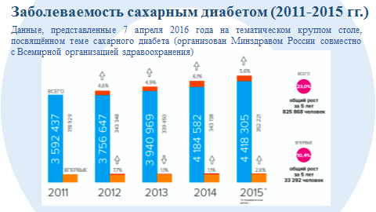 | Задание:  Познакомьтесь со статистикой, представленной на слайде, и данными Минздрава России.  «Рост числа больных сахарным диабетом можно рассматривать с двух позиций. С одной стороны, это действительно настораживающий тренд, на который влияют и современные реалии жизни, а именно: питание, вредные привычки, отягчающие социально-экономические факторы. Но вместе с тем, рост числа больных – это ещё и показатель эффективности системы здравоохранения, направленной на выявление заболеваний сахарным диабетом. Кроме того, это свидетельствует и о повышении роста сознательности населения при появлении первых симптомов заболевания…»  Вопросы:  - Каков темп роста заболеваемости сахарным диабетом в России?  - С чем связан рост заболеваемости?  - Диабет типа 2 часто называют «болезнью цивилизации». Как вы думаете, почему?
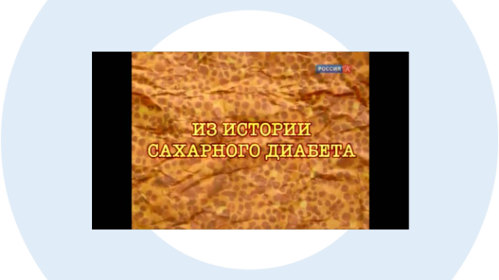 | Учитель на основе видеоматериала знакомит школьников с открытием инсулина.  Вопросы:  - Кто открыл инсулин?  - Почему это открытие было таким долгожданным?  В юности Фредерик Бантинг потерял друга, и поклялся, что найдёт лекарство от диабета.  Важно понимать, что научное открытие, особенно в случае с инсулином, имело хорошо подготовленный фундамент. Ещё в начале XX века русский учёный Леонид Васильевич Соловьёв выяснил причину сахарного диабета и разработал методику, благодаря которой Ф. Бантинг выделил инсулин, спустя 20 лет!
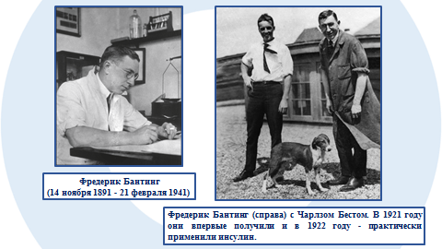 | 14 ноября отмечается Всемирный день борьбы с диабетом. Эта дата выбрана не случайно. 14 ноября 1891 года родился физиолог Фредерик Грант Бантинг, который в 1921 году совместно с коллегами открыл инсулин – гормон, регулирующий содержание глюкозы в крови. За открытие инсулина Ф. Бантинг был отмечен Нобелевской премией. Год спустя учёный спас жизнь больному диабетом 14-летнему мальчику, сделав ему инъекцию препарата.
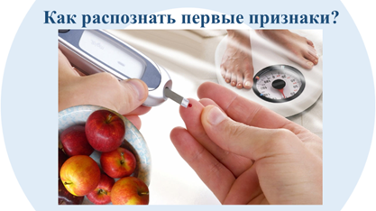 | Работа школьников в группах  В Российской Федерации в 2015 году число больных сахарным диабетом составило 4 418 305 человек. По сравнению с 2014-м годом, количество больных сахарным диабетом увеличилось на 5,6% (в 2014 году – 4184 582 человека), а за 3 года с 2013 по 2015 годы –  на 23 %).  Обучающиеся обсуждают необходимость ранней диагностики диабета. Группы представляют свои аргументы.
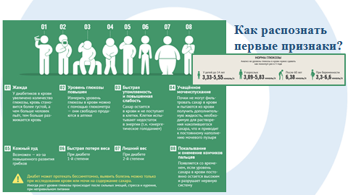 | Задание:  Изучите информацию на слайде. Какие симптомы позволят распознать первые признаки сахарного диабета?
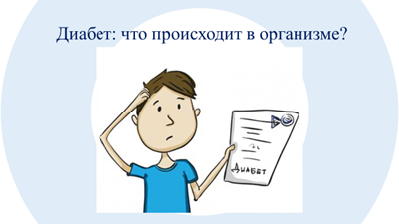 | Обучающиеся в группах знакомятся с биохимическими основами диабета.
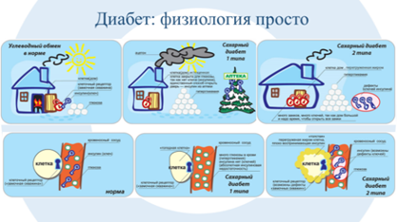 | Школьники в группах изучают схемы, представленные на слайде «Диабет: физиология просто».  - Как происходит питание клеток в здоровом организме?  - Какие нарушения наблюдаются в организме в случае диабета 1 типа?  - Какие нарушения наблюдаются в организме в случае диабета 2 типа?  В здоровом организме вырабатывается инсулин, который способствует поступлению глюкозы из крови в клетки органов.  В случае диабета 1 типа в организме могут быть проблемы с выработкой инсулина. В связи с этим глюкоза не может поступать в клетки органов.  В случае диабета 2 типа в организме могут быть проблемы с восприимчивостью клеток к инсулину. При этом также происходит нарушение клеточного питания.
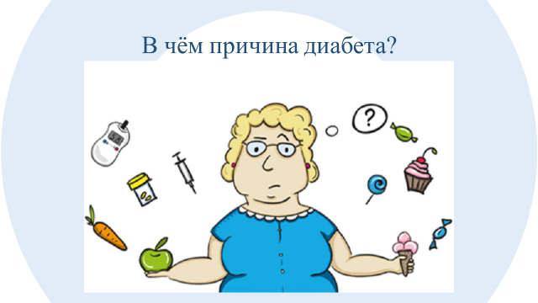 | Учитель предлагает обучающимся выполнить тест (Приложение).
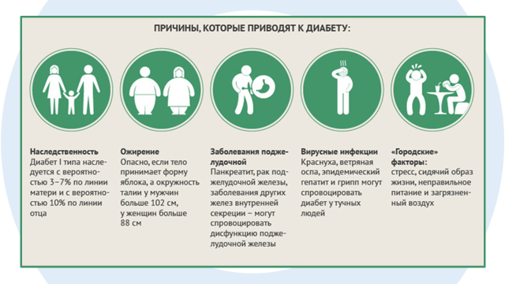 | Задание:  Ознакомьтесь с информацией, представленной на слайде.  Что может привести к возникновению сахарного диабета?
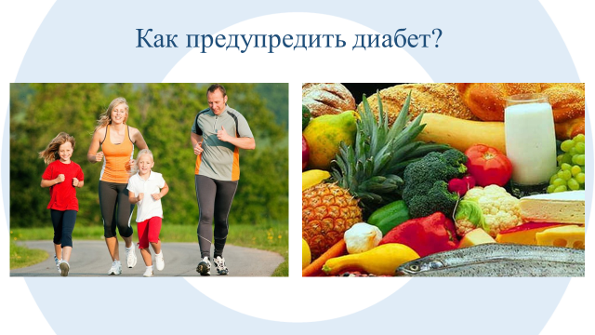 | Работа в группах «Как предупредить диабет?»  Учитель предлагает обучающимся подготовить информационный буклет с рекомендациями, которые будут полезны для профилактики диабета.  Группы представляют результаты работы.

Дополнительные источники
(Дата обращения к электронным ресурсам: 02.12.2016)
- Дедов И.И. Майоров А.Ю., Суркова Е.В. Сахарный диабет 2 типа. − М.: РАМН, 2005. – 112 с.
- Дедов И.И., Майоров А.Ю., Суркова Е.В. Сахарный диабет 1 типа. − М.: РАМН, 2005. – 112 с.
- Интервью с доктором Крисом Федтнером, США. Бюллетень Всемирной организации здравоохранения, 2011 [Электронный ресурс]. – Режим доступа: http://www.who.int/bulletin/volumes/89/2/11-040211/ru/.
- Интервью с официальными представителями отрасли здравоохранения по итогам круглого стола, приуроченного к Всемирному дню здоровья в 2016 году и посвящённого теме сахарного диабета [Электронный ресурс]. − Режим доступа: https://www.rosminzdrav.ru/news/2016/04/07/2886-minzdrav-rossii-sovmestno-s-vsemirnoy-organizatsiey-zdravoohraneniya-provel-kruglyy-stol-priurochennyy-k-vsemirnomu-dnyu-zdorovya-v-2016-godu-i-posvyaschennyy-teme-saharnogo-diabeta.
- Сахарный диабет в России: Проблемы и решения [Электронный ресурс]. − Режим доступа: http://www.endogyn.ru/frm/bk2.pdf.
- Сайт про диабет и жизнь с ним [Электронный ресурс]. − Режим доступа: http://diabethelp.org/.
- Тест с правильными ответами (Источник: http://www.who.int/campaigns/world-health-day/2016/quiz/ru/.)

